- Команде предстоит разработать интерактивный веб-дэшборд для удаленного управления и мониторинга системой стабилизации. Необходимо реализовать визуализацию параметров системы в реальном времени через кастомный сетевой протокол.
  - Аналоги:
UBIDOTS (https://ubidots.com/) - предназначена для промышленного IoT и подходит для проектов, требующих удалённого мониторинга и управления подключёнными устройствами. Ключевые характеристики: поддержка более 20 типов виджетов для создания настраиваемых дашбордов. Возможность встраивать собственные виджеты или целые страницы платформы. Упрощённое подключение устройств через шаблоны, которые определяют свойства, переменные и внешний вид. Поддержка групп и тегов для организации устройств и ресурсов. Добавление метаданных к устройствам для улучшения управления. Агрегация данных для выявления тенденций, синтетические переменные для расчётов в реальном времени с использованием математических функций и логики. Машинное обучение для обнаружения паттернов и прогнозирования результатов. Настройка действий и оповещений на основе условий данных. Расписание автоматизированных PDF-отчётов. Поддержка протоколов MQTT, HTTP, TCP, UDP, Modbus и других для подключения датчиков, машин, PLC, шлюзов. Поддержка публичного и приватного облака, мультитенантности, ролевого доступа. Подходит для проектов любого масштаба — от прототипов до промышленных решений. Возможность сохранения данных до 10 лет.
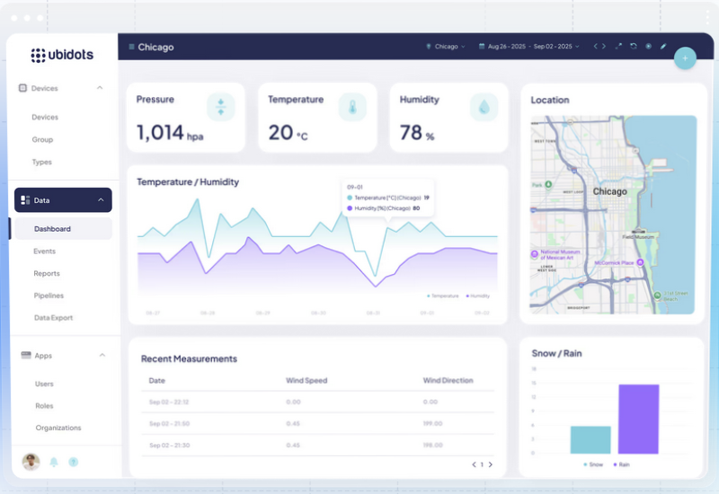
ADAFRUIT IO (https://io.adafruit.com/) – позволяет собирать, хранить и анализировать данные с датчиков и устройств, а также создавать интерактивные дашборды и управлять проектами через веб-интерфейс или мобильное приложение. Ключевые характеристики: Совместимость с широким спектром аппаратных платформ, включая Arduino, ESP8266, Raspberry Pi и другие. Возможность создавать графики, таблицы и другие визуальные представления данных. Настройка правил для автоматизации действий на основе данных. Поддержка протоколов MQTT, HTTP, Webhooks и других для подключения устройств. Доступ к обширной библиотеке примеров, руководств и поддержки от сообщества Adafruit.
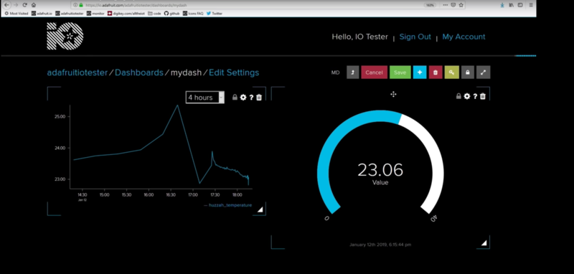
BLYNK (https://www.blynk.io/) – позволяет быстро разрабатывать приложения для управления микроконтроллерами через мобильное приложение или веб-интерфейс. Ключевые характеристики: Доступны версии мобильного приложения для iOS и Android. Позволяет создавать интерфейсы с помощью перетаскивания виджетов. Возможность создавать дашборды и управлять устройствами в реальном времени через веб-интерфейс. Совместимость с широким спектром микроконтроллеров и аппаратных платформ, включая Arduino, Raspberry Pi, Particle, ESP8266 и др.. Поддержка USB (Serial), Ethernet, Wi-Fi Bluetooth и других интерфейсов. Возможность определять логику данных и правила, запускаемые событиями, с помощью визуального редактора без кода. Поддержка OTA обновлений прошивки. Возможность создавать команды, роли и разрешения с поддержкой многопользовательской структуры. Возможность развернуть сервер Blynk локально, что снимает ограничения на количество виджетов и позволяет работать без интернета.

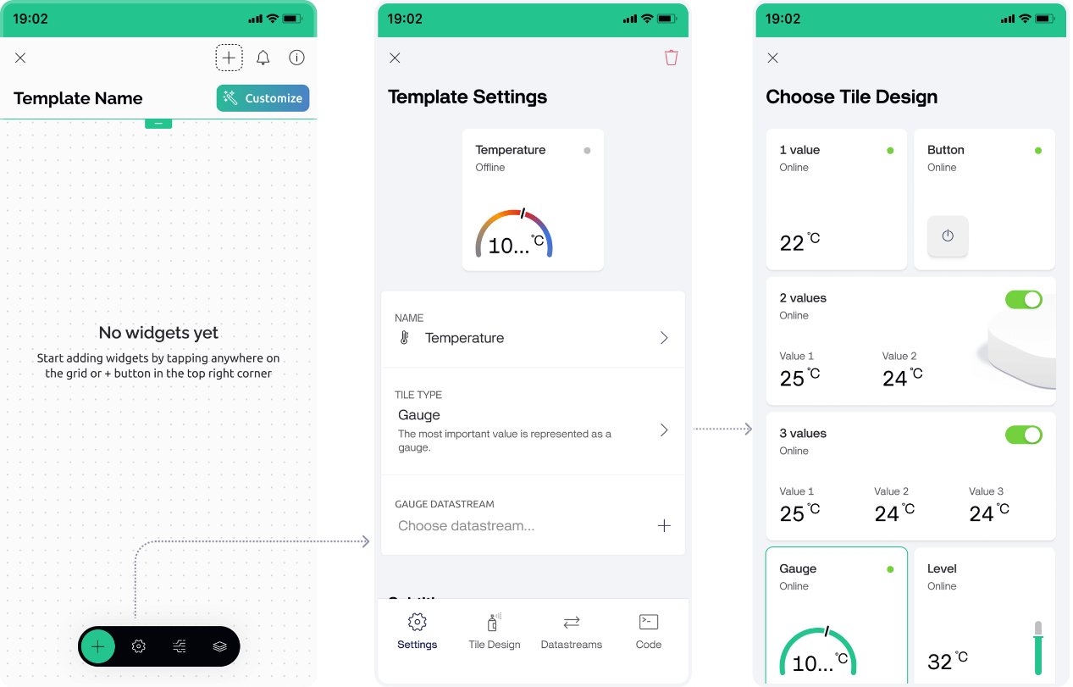

2.2
Характеристика | Ubidots | Adafruit IO | Blynk | Наш продукт
Целевая аудитория | Промышленные проекты, бизнес, системные интеграторы | Хобби-проекты, образование, небольшие коммерческие решения | Хобби-проекты, прототипирование, коммерческие решения (с подпиской)
Визуализация данных | + Мощный инструментарий: более 20 типов виджетов, настраиваемые дашборды, BYOC (Bring Your Own Charts) − Может быть избыточным для простых проектов | + Базовые графики и таблицы, простота настройки − Ограниченный набор виджетов по сравнению с конкурентами | + Мобильное приложение с drag-and-drop виджетами (кнопки, ползунки, графики) − Меньше возможностей для глубокой аналитики
Поддержка устройств | + Широкий спектр устройств, поддержка 40+ протоколов (MQTT, HTTP, TCP, UDP, Modbus) − Сложность настройки для новичков | + Совместимость с Arduino, ESP8266, Raspberry Pi и др. − Меньшее количество поддерживаемых устройств | + Поддержка Arduino, Raspberry Pi, Particle, ESP8266 и др. − Возможны проблемы с нестандартными устройствами
Интеграция и API | + Надёжная поддержка API, возможность создания собственных API − Высокая сложность для начинающих разработчиков | + Простой API, поддержка MQTT, HTTP, Webhooks − Ограниченные возможности кастомизации | + API для интеграции, поддержка OTA-обновлений − Менее гибкая интеграция по сравнению с Ubidots
Автоматизация и правила | + Расширенные правила, оповещения (SMS, email, WhatsApp), PDF-отчёты по расписанию − Сложная настройка для неопытных пользователей | Простые правила и уведомления − Ограниченная логика автоматизации | + Визуальный редактор правил без кода, OTA-обновления − Менее мощные инструменты автоматизации, чем у Ubidots
Мобильность | + Веб-интерфейс, адаптивный дизайн − Нет специализированного мобильного приложения | + Веб-интерфейс, мобильная версия − Отсутствие нативного мобильного приложения | + Нативные приложения для iOS и Android с drag-and-drop интерфейсом − Веб-интерфейс менее функционален
Сообщество и поддержка | + Активное сообщество, обширная документация, вебинары − Поддержка на английском языке | + Большое сообщество, много руководств и примеров − Ограниченная официальная поддержка | + Сообщество пользователей, документация − Официальная поддержка только для платных планов

3.1 Проблема систематизации и визуализации данных поступаемых с микроконтроллера

3.2 Карта выгодоприобретателей: центральный круг – команда проекта, ближний круг – НКБ ВС, дальний круг –

3.3 Организационные задачи: собрать команду, выбрать капитана, распределить роли, выбрать название. Программные задачи:

3.4 В решении проблем задействованы исключительно людские ресурсы

3.5

3.6

3.7 В результате работы команда изучит backend и frontend, специфику сетевого протокола и создаст dashboard для кастомной среды.

4. Создан прототип dashboard, который принимает пакеты данных, конвертирует их из udp в tcp, выводит их на frontend. Принимаемые данные сохраняются в формате pickle, данные отображены в удобном для чтения формате JSON, масштаб графика изменяется с помощью коэффициентов. Возможно создание и редактирование скриптов и их реализация.

